**Flink Streaming作业如何转化为JobGraph**[](" \l "flink-streamingjobgraph" \o "Permanent link)

* 简介
* 生成JobGraph的整体流程
* 具体实现流程
  + 基本概念
  + 算子是如何被chain到一起的
  + JobGraph的其他配置

**简介**[](" \l "_1" \o "Permanent link)

本文主要讲述StreamGraph是如何转化为JobGraph的。我们知道StreamGraph是根据用户作业的处理逻辑生成初始的逻辑计划，它并没有做任何优化，而JobGraph将会在原来的基础上做相应优化（主要是算子的Chain操作，Chain在一起的算子将会在同一个task上运行，会极大的减少shffle的开销)

那么为什么需要有StreamGraph和JobGraph两层Graph，这里最主要的原因为了兼容batch process, Streaming process 最初产生的是StreamGraph，而batch process产生的则是OptimizedPlan，但是它们最后都会转换为JobGraph.

**生成JobGraph的整体流程**[](" \l "jobgraph" \o "Permanent link)

在Flink中batch和Stream分别对应的是OptimizedPlan和StreamGraph，不管是哪种类型最终都可以转换为JobGraph

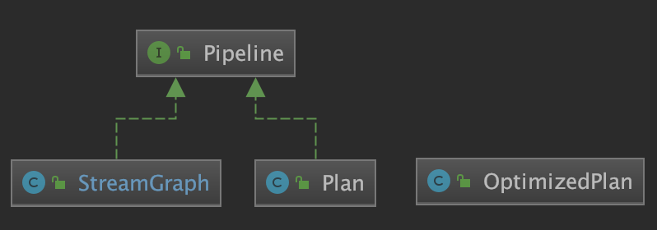

OptimizedPlan可以通过JobGraphGenerator的CompileJobGraph()方法转换为JobGraph，而StreamGraph则可以通过StreamingJobGenerator的createJobGraph()方法转换为相应的JobGraph。其中，StreamGraph的整体转换流程如下图：

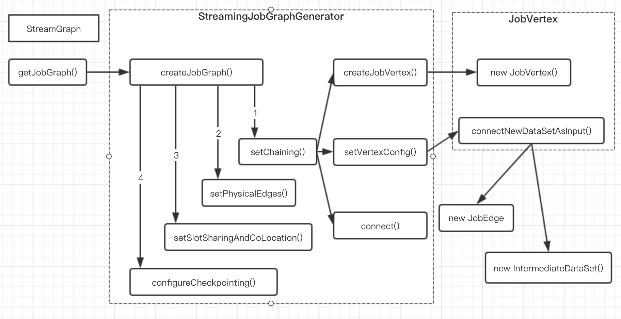

**具体实现流程**[](" \l "_2" \o "Permanent link)

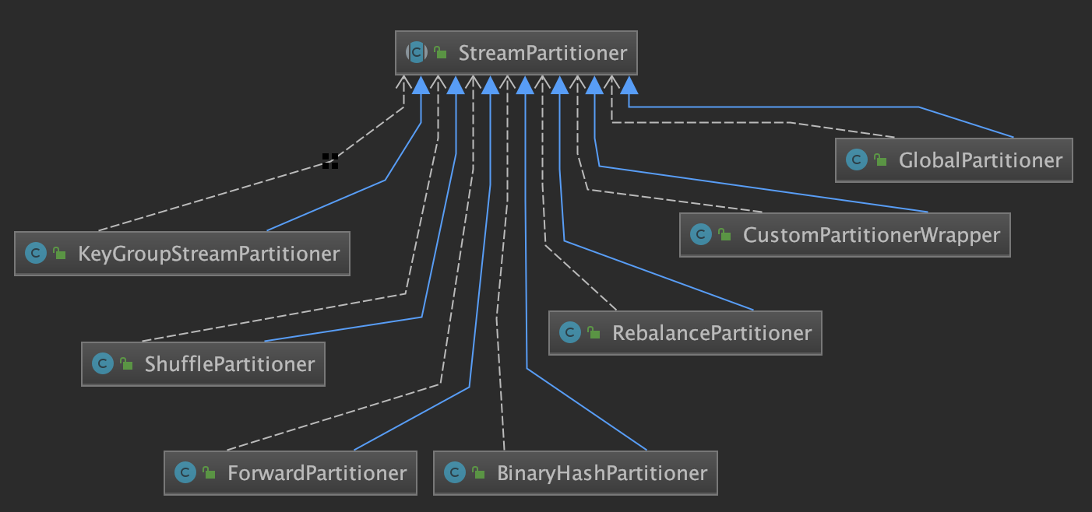

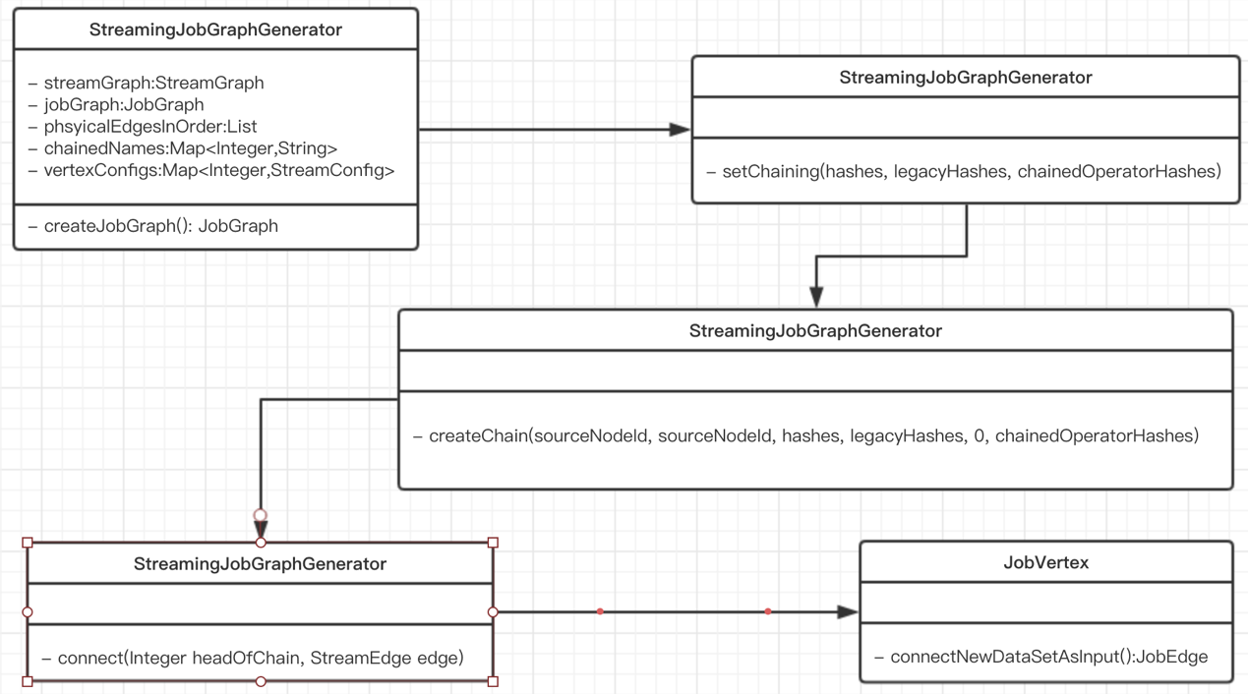

***起始点***

env**.**execute**();**

LocalExecutor**.**java

**public** CompletableFuture**<**JobClient**>** **execute(**Pipeline pipeline**,** Configuration configuration**)** **{**

checkNotNull**(**pipeline**);**

checkNotNull**(**configuration**);**

checkState**(**configuration**.**getBoolean**(**DeploymentOptions**.**ATTACHED**));**

① **final** JobGraph jobGraph **=** getJobGraph**(**pipeline**,** configuration**);**

**final** MiniCluster miniCluster **=** startMiniCluster**(**jobGraph**,** configuration**);**

**final** MiniClusterClient clusterClient **=** **new** MiniClusterClient**(**configuration**,** miniCluster**);**

CompletableFuture**<**JobID**>** jobIdFuture **=** clusterClient**.**submitJob**(**jobGraph**);**

jobIdFuture**.**thenCompose**(**clusterClient**::**requestJobResult**)**

**.**thenAccept**((**jobResult**)** **->** clusterClient**.**shutDownCluster**());**

**return** jobIdFuture**.**thenApply**(**jobID **->**

**new** ClusterClientJobClientAdapter**<>(()** **->** clusterClient**,** jobID**));**

**}**

①处的代码生成JobGraph的关键

LocalExecutor**.**java

**private** JobGraph **getJobGraph(**Pipeline pipeline**,** Configuration configuration**)** **{**

★ **return** FlinkPipelineTranslationUtil**.**getJobGraph**(**pipeline**,** configuration**,** 1**);**

**}**

FlinkPipelineTranslationUtil**.**java

**public** **static** JobGraph **getJobGraph(**

Pipeline pipeline**,**

Configuration optimizerConfiguration**,**

**int** defaultParallelism**)** **{**

FlinkPipelineTranslator pipelineTranslator **=** getPipelineTranslator**(**pipeline**);**

★ **return** pipelineTranslator**.**translateToJobGraph**(**pipeline**,**optimizerConfiguration**,**

defaultParallelism**);**

**}**

StreamGraphTranslator**.**java

**public** JobGraph **translateToJobGraph(**

Pipeline pipeline**,**

Configuration optimizerConfiguration**,**

**int** defaultParallelism**)** **{**

StreamGraph streamGraph **=** **(**StreamGraph**)** pipeline**;**

★ **return** streamGraph**.**getJobGraph**(null);**

**}**

StreamGraph**.**java

**public** JobGraph **getJobGraph(**@Nullable JobID jobID**)** **{**

★ **return** StreamingJobGraphGenerator**.**createJobGraph**(this,** jobID**);**

**}**

StreamingJobGraphGenerator**.**java

**public** JobGraph **getJobGraph(**@Nullable JobID jobID**)** **{**

★ **return** StreamingJobGraphGenerator**.**createJobGraph**(this,** jobID**);**

**}**

StreamingJobGraphGenerator**.**java

*// 根据StreamGraph生成JobGraph*

**private** JobGraph **createJobGraph()** **{**

preValidate**();***//validate checkpoint是否开启*

*// make sure that all vertices start immediately*

*//Streaming 模式下，调度模式是所有节点(vertices)一起启动*

jobGraph**.**setScheduleMode**(**streamGraph**.**getScheduleMode**());**

*/\*\**

*\* 广度优先遍历StreamGraph并且为每个StreamNode生成hash id*

*\* 保证如果提交的拓扑没有改变，则每次生成的hash都是一样的*

*\* 为每个StreamNode生成一个确定的hash\_id，如果提交的拓扑没有改变，则每次生成的hash id都是一样的*

*\* 这里只要保证source的顺序是确定的，就可以保证最后生产的hash\_id不边*

*\* 它是利用input节点的hash值以及该节点在map中的位置(实际上是map.size算的)来计算的确定的*

*\* 实现逻辑见 {@link StreamGraphHasherV2#traverseStreamGraphAndGenerateHashes(StreamGraph)}*

*\*/*

Map**<**Integer**,** **byte[]>** hashes **=** defaultStreamGraphHasher**.**traverseStreamGraphAndGenerateHashes**(**streamGraph**);**

*// Generate legacy version hashes for backwards compatibility*

*//这个设置主要是为了防止 hash 机制变化时出现不兼容的情况*

List**<**Map**<**Integer**,** **byte[]>>** legacyHashes **=** **new** ArrayList**<>(**legacyStreamGraphHashers**.**size**());**

**for** **(**StreamGraphHasher hasher **:** legacyStreamGraphHashers**)** **{**

legacyHashes**.**add**(**hasher**.**traverseStreamGraphAndGenerateHashes**(**streamGraph**));**

**}**

Map**<**Integer**,** List**<**Tuple2**<byte[],** **byte[]>>>** chainedOperatorHashes **=** **new** HashMap**<>();**

*//【重要】这个类中最重要的函数，生成JobVertex,JobEdge等，并尽可能地将多个节点chain在一起*

★★★ setChaining**(**hashes**,** legacyHashes**,** chainedOperatorHashes**);**

*//将每个jobVertex的入边集合也序列化到该JobVertex的StreamConfig中*

*//出边集合已经在setChaining的时候写入*

★★ setPhysicalEdges**();**

*//根据group name，为每个JobVertex指定所属的SlotSharingGroup*

*//针对Iteration的头设置 CoLocationGroup*

★ setSlotSharingAndCoLocation**();**

setManagedMemoryFraction**(**

Collections**.**unmodifiableMap**(**jobVertices**),**

Collections**.**unmodifiableMap**(**vertexConfigs**),**

Collections**.**unmodifiableMap**(**chainedConfigs**),**

id **->** streamGraph**.**getStreamNode**(**id**).**getMinResources**(),**

id **->** streamGraph**.**getStreamNode**(**id**).**getManagedMemoryWeight**());**

*//配置checkpoint*

configureCheckpointing**();**

jobGraph**.**setSavepointRestoreSettings**(**streamGraph**.**getSavepointRestoreSettings**());**

*//用户事务三方依赖包就是在这里(cacheFile)传给JobGraph*

★ JobGraphGenerator**.**addUserArtifactEntries**(**streamGraph**.**getUserArtifacts**(),** jobGraph**);**

*// 将StreamGraph的ExecutionConfig序列化到JobGraph的配置*

jobGraph**.**setExecutionConfig**(**streamGraph**.**getExecutionConfig**());**

**return** jobGraph**;**

**}**

**上述代码核心步骤如下：**[](" \l "_3" \o "Permanent link)

1. 先给每个StreamNode生成唯一确定的hash id;
2. setChaning()方法将 可以chain到一起的StreamNode Chain在一起。这里会生成相应的JobVertex、JobEdge、IntermediateDataSet对象，JobGraph的Graph在这一步就已经完全构建出来了；
3. setPhysicalEdge()方法会将JobVertex的入边集合也序列化到该JobVertex的StreamConfig中（出边集合已经在setChaining的时候写入了);
4. setSlotSharingAndCoLocation()方法主要是JobVertex的SlotSharingGroup和ColocationGroup的设置；
5. configureCheckpointing()方法主要是checkpoint相关设置。

**基本概念**[](" \l "_4" \o "Permanent link)

JobGraph引入了几个概念：

1. **StreamConfig**: 它会记录一个StreamOperator的配置信息，它保存了这个StreamOperator的基本信息，在这里它会将StreamGraph中的StreamNode的详细信息同步到它对应的StreamConfig对象中。在StreamingJobGraphGenerator.java中保存在 private final Map> chainedConfigs变量中。即保存chain信息，部署时用来构建OperatorChain，startNodeId->(currentNodeId->StreamConfig)
2. **JobVertex**: JobVertex相当于是JobGraph的顶点，跟StreamNode的区别是，JobVertex是Operator Chain之后的顶点，会包含多个StreamNode;
3. **IntermediateDataSet**：它是又一个Operator(可能是source，也可能是某个中间算子)产生的一个中间数据集；
4. **JobEdge**: 它相当于是JobGraph中的边(连接通道)，这个边连接的是一个IntermediateDataSet跟一个要消费的JobVertex。

如果跟前面的StreamGraph做对比，JobGraph这里不但会对算子做chain操作，还多抽象了一个概念————IntermediateDataSet,IntermediateDataSet的抽象主要是为了后面ExecutionGraph的生成。

**算子是如何Chain到一起的**[](" \l "chain" \o "Permanent link)

接下来介绍下JobGraph过程中最核心的一步：算子如何Chain到一起的，先看下图：

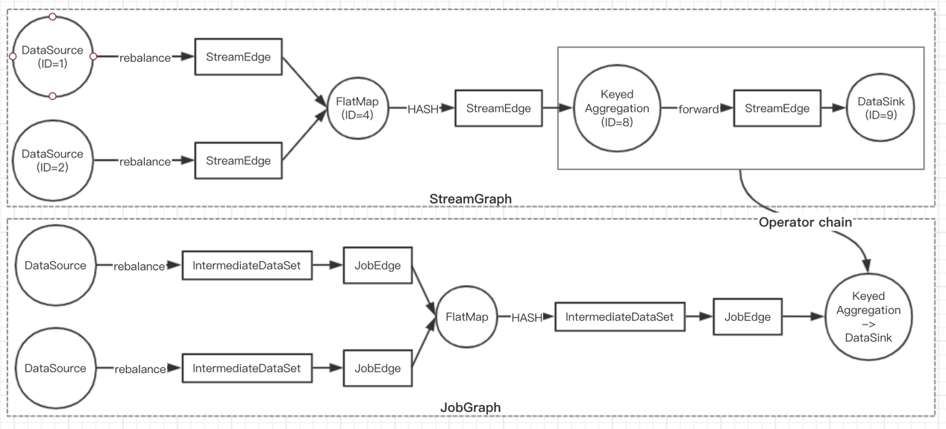

StreamGraph转换为JobGraph的处理过程主要在setChaining()中完成，先看下这个方法实现：

StreamingJobGraphGenerator**.**java

*//从source开始建立node chains*

*//从Source StreamNode实例开始设置task chain，它将会递归所有的JobVertex实例*

**private** **void** **setChaining(**Map**<**Integer**,** **byte[]>** hashes**,** List**<**Map**<**Integer**,** **byte[]>>** legacyHashes**,** Map**<**Integer**,** List**<**Tuple2**<byte[],** **byte[]>>>** chainedOperatorHashes**)** **{**

**for** **(**Integer sourceNodeId **:** streamGraph**.**getSourceIDs**())** **{**

*//处理每个Source StreamNode*

createChain**(**sourceNodeId**,** sourceNodeId**,** hashes**,** legacyHashes**,** 0**,** chainedOperatorHashes**);**

**}**

**}**

**---->**

*//构建node chains,返回当前节点的物理出边*

*// startNodeId != currentNodeId 时，说明currentNode是chain中的子节点*

**private** List**<**StreamEdge**>** **createChain(**

Integer startNodeId**,**

Integer currentNodeId**,**

Map**<**Integer**,** **byte[]>** hashes**,**

List**<**Map**<**Integer**,** **byte[]>>** legacyHashes**,**

**int** chainIndex**,**

Map**<**Integer**,** List**<**Tuple2**<byte[],** **byte[]>>>** chainedOperatorHashes**)** **{**

**if** **(!**builtVertices**.**contains**(**startNodeId**))** **{**

*//过渡用的出边集合，用来生成最终的JobEdge，注意不包括chain内部的边*

List**<**StreamEdge**>** transitiveOutEdges **=** **new** ArrayList**<**StreamEdge**>();**

*//以Edge的粒度，记录上下游算子能chain在一起的Edge*

List**<**StreamEdge**>** chainableOutputs **=** **new** ArrayList**<**StreamEdge**>();**

List**<**StreamEdge**>** nonChainableOutputs **=** **new** ArrayList**<**StreamEdge**>();**

*//当前要处理的StreamNode*

StreamNode currentNode **=** streamGraph**.**getStreamNode**(**currentNodeId**);**

*//将当前节点的出边分成chainable和nonChainable两类*

*//遍历当前节点（其实是sourceNode）中保存的所有输出边，*

**for** **(**StreamEdge outEdge **:** currentNode**.**getOutEdges**())** **{**

**if** **(**isChainable**(**outEdge**,** streamGraph**))** **{**

*//如果可以则chain在一起*

chainableOutputs**.**add**(**outEdge**);**

**}** **else** **{**

nonChainableOutputs**.**add**(**outEdge**);**

**}**

**}**

*//==>递归调用*

**for** **(**StreamEdge chainable **:** chainableOutputs**)** **{**

transitiveOutEdges**.**addAll**(**

*//如果可以chain在一起的话，这里的chainIndex会加1*

createChain**(**startNodeId**,** chainable**.**getTargetId**(),** hashes**,** legacyHashes**,** chainIndex **+** 1**,** chainedOperatorHashes**));**

**}**

**for** **(**StreamEdge nonChainable **:** nonChainableOutputs**)** **{**

transitiveOutEdges**.**add**(**nonChainable**);**

*//如果不能chain在一起的话，这里的chainIndex是从0开始算的，后面肯定会走到createVertex的逻辑*

createChain**(**nonChainable**.**getTargetId**(),** nonChainable**.**getTargetId**(),** hashes**,** legacyHashes**,** 0**,** chainedOperatorHashes**);**

**}**

*//记录每个startNodeId的hash id（主要在legacyHashes中记录的）*

List**<**Tuple2**<byte[],** **byte[]>>** operatorHashes **=**

chainedOperatorHashes**.**computeIfAbsent**(**startNodeId**,** k **->** **new** ArrayList**<>());**

**byte[]** primaryHashBytes **=** hashes**.**get**(**currentNodeId**);**

OperatorID currentOperatorId **=** **new** OperatorID**(**primaryHashBytes**);**

**for** **(**Map**<**Integer**,** **byte[]>** legacyHash **:** legacyHashes**)** **{**

operatorHashes**.**add**(new** Tuple2**<>(**primaryHashBytes**,** legacyHash**.**get**(**currentNodeId**)));**

**}**

*// 记录chainName，如："Keyed Aggregation -> Sink: Unnamed"*

chainedNames**.**put**(**currentNodeId**,** createChainedName**(**currentNodeId**,** chainableOutputs**));**

*//计算Chain之后node的minResources*

chainedMinResources**.**put**(**currentNodeId**,** createChainedMinResources**(**currentNodeId**,** chainableOutputs**));**

*//计算chain之后node的资源上限*

chainedPreferredResources**.**put**(**currentNodeId**,** createChainedPreferredResources**(**currentNodeId**,** chainableOutputs**));**

*//InputFormat & OutputFormat的处理*

**if** **(**currentNode**.**getInputFormat**()** **!=** **null)** **{**

getOrCreateFormatContainer**(**startNodeId**).**addInputFormat**(**currentOperatorId**,** currentNode**.**getInputFormat**());**

**}**

**if** **(**currentNode**.**getOutputFormat**()** **!=** **null)** **{**

getOrCreateFormatContainer**(**startNodeId**).**addOutputFormat**(**currentOperatorId**,** currentNode**.**getOutputFormat**());**

**}**

*//如果当前节点是起始节点，则直接创建JobVertex并返回StreamConfig，否则先创建一个空的StreamConfig*

*//createJobVertex函数就是根据StreamNode创建对应的JobVertex，并返回空的StreamConfig*

*//实际上，如果节点不能chain在一起，那么currentNodeId跟startNodeId肯定是不相等的*

StreamConfig config **=** currentNodeId**.**equals**(**startNodeId**)**

★ **?** createJobVertex**(**startNodeId**,** hashes**,** legacyHashes**,**chainedOperatorHashes**):** **new** StreamConfig**(new** Configuration**());**

*//设置JobVertex的StreamConfig，基本上是序列化StreamNode中的配置到StreamConfig中*

*//其中包括序列化器，StreamOperator，Checkpoint等相关配置*

★ setVertexConfig**(**currentNodeId**,** config**,** chainableOutputs**,** nonChainableOutputs**);**

**if** **(**currentNodeId**.**equals**(**startNodeId**))** **{***// 如果走到这里，证明这个chain已经完成，递归回去了*

*//如果是chain的起始节点*

config**.**setChainStart**();**

config**.**setChainIndex**(**0**);**

config**.**setOperatorName**(**streamGraph**.**getStreamNode**(**currentNodeId**).**getOperatorName**());**

*//我们也会把物理出边写入配置，部署时会用到*

config**.**setOutEdgesInOrder**(**transitiveOutEdges**);**

config**.**setOutEdges**(**streamGraph**.**getStreamNode**(**currentNodeId**).**getOutEdges**());**

*//将当前节点（headOfChain）与所有出边相连*

**for** **(**StreamEdge edge **:** transitiveOutEdges**)** **{**

*//通过StreamEdge构建出JobEdge，创建IntermediateSet,用来将JobVertex和JobEdge相连*

★ connect**(**startNodeId**,** edge**);**

**}**

*//将chain中所有的子节点的StreamConfig写入到headOfchain节点的CHAIN\_TASK\_CONFIG配置中*

config**.**setTransitiveChainedTaskConfigs**(**chainedConfigs**.**get**(**startNodeId**));**

**}** **else** **{**

*//如果是chain中的子节点*

chainedConfigs**.**computeIfAbsent**(**startNodeId**,** k **->** **new** HashMap**<**Integer**,** StreamConfig**>());**

config**.**setChainIndex**(**chainIndex**);**

StreamNode node **=** streamGraph**.**getStreamNode**(**currentNodeId**);**

config**.**setOperatorName**(**node**.**getOperatorName**());**

*//将当前接节点的StreamConfig添加到该cahin的config集合中*

chainedConfigs**.**get**(**startNodeId**).**put**(**currentNodeId**,** config**);**

**}**

config**.**setOperatorID**(**currentOperatorId**);**

**if** **(**chainableOutputs**.**isEmpty**())** **{**

config**.**setChainEnd**();**

**}**

*//返回连往chain外部的出边集合*

**return** transitiveOutEdges**;**

**}** **else** **{**

**return** **new** ArrayList**<>();**

**}**

**}**

这段代码处理完成后，整个JobGraph就构建完成了，它首先会遍历这个StreamGraph的Source节点，然后对每个source节点执行createChain()方法。在具体的实现里，主要逻辑如下(注意：下面的解释中会把多个StreamNode Chain在一起的Node叫做ChainNode)：

* 1.createChain()当前要处理的节点是currentNode，先从StreamGraph中拿到这个StreamNode的outEdge(currentNode.getOutEdge())，然后判断这个outEdge连接两个StreamNode是否可以Chain在一起，判断方法是isChainable();
* 2.接着会有一个递归调用：
  + 对于可以Chain在一起StremEdge(这个Edge连接两个StreamNode是可以Chain在一起)，会再次调用 createChain() 方法，并且 createChain() 中的startNodId 还是最开始的startNodeId(这个标识了这个ChainNode的开始NodeId), 而ChainIndex 会增加1.
  + 对于不能Chain在一起的StreamEdge，createChain()中的startNodeId变成了这个StreamEdge的targer StreamNode(相当于如果Chain在一起，ChainNode中startNodeId会赋值为下一个节点的NodeId,然后依次类推)，chainIndex又从0开始计算。
  + 也就是说：createChain() 中的startNodeId 表示了当前嗯可以Chain之后Node的startId,这里会一直调用，知道达到Sink节点。
* 3.然后生成StreamConfig对象时，判断当前的currentNodeId与startNodeId是否相等，如果相等的话，证明当前Node就是这个ChainNode的StartNode（递归结束），这里会调用createJobVertex()方法给这个ChainNode创建一个JobVertext (注意此时ChainNode可能本身就是有StartNode一个节点)，最后会返回一个StreamConfig对象，如果前面的id不想等的话，就会直接返回一个StreamConfig对象（这个对象记录当前StreamNode的一些配置，它会同步StreamGraph中相关的配置）
* 4.最后还会分两种情况判断：
  + 如果id相等，相当于这个ChainNode已经完成，先做一些相关配置（比如：标识当前StreamNode为这个JobVertex的起始Node），最后再通过 Connect() 方法创建JobEdge和IntermediateDataSet对象，把这个Graph连接起来；
  + 如果 id 不相等，那么证明当前 StreamNode 只是这个 ChainNode 的一部分，这里只是同步一下信息，并记录到缓存。

上面就是这个方法的主要实现逻辑，下面会详细把这个方法展开，重点介绍其中的一些方法实现。

**如何判断算子是否可以Chain在一起**[](" \l "chain_1" \o "Permanent link)

两个StreamNode是否可以Chain到一起，是通过isChainable()方法来判断，这里判断的粒度是StreamEdge，实际上就是判断StreamEdge连接的两个StreamNode是否Chain在一起。

*//只有该方法返回true的时候，两端的StreamNode才能打包在一起*

**public** **static** **boolean** **isChainable(**StreamEdge edge**,** StreamGraph streamGraph**)** **{**

*//StreamEdge: upStreamVertex--------->downStreamVertex*

StreamNode upStreamVertex **=** streamGraph**.**getSourceVertex**(**edge**);**

StreamNode downStreamVertex **=** streamGraph**.**getTargetVertex**(**edge**);**

*//获取输入和输出的Operator Factory*

StreamOperatorFactory**<?>** headOperator **=** upStreamVertex**.**getOperatorFactory**();**

StreamOperatorFactory**<?>** outOperator **=** downStreamVertex**.**getOperatorFactory**();**

*//当下面条件同时满足才能返回true，*

*//1.下游的StreamNode的输入StreamEdge的个数是1,如果是多个，是无法chain在一起的*

**return** downStreamVertex**.**getInEdges**().**size**()** **==** 1

**&&** outOperator **!=** **null**

**&&** headOperator **!=** **null**

*//2.上游和下游的StreamNode必须又相同的SlotSharingGroup(可以在Api中指定该变量)*

**&&** upStreamVertex**.**isSameSlotSharingGroup**(**downStreamVertex**)**

*//outOperator允许chain操作*

**&&** outOperator**.**getChainingStrategy**()** **==** ChainingStrategy**.**ALWAYS

*//headOperator允许跟后面的chain在一起*

**&&** **(**headOperator**.**getChainingStrategy**()** **==** ChainingStrategy**.**HEAD **||**

headOperator**.**getChainingStrategy**()** **==** ChainingStrategy**.**ALWAYS**)**

*//partitioner是ForwardPartitioner类型*

**&&** **(**edge**.**getPartitioner**()** **instanceof** ForwardPartitioner**)**

**&&** edge**.**getShuffleMode**()** **!=** ShuffleMode**.**BATCH

*//3.上游的StreamNode和下游的StreamNode的并行度必须相同（api可以指定）*

**&&** upStreamVertex**.**getParallelism**()** **==** downStreamVertex**.**getParallelism**()**

**&&** streamGraph**.**isChainingEnabled**();***//StreamGraph允许Chain在一起*

**}**

具体的策略：

1. ***上下游的并行度一致***
2. ***下游节点的入度为1 （也就是说下游节点没有来自其他节点的输入）***
3. 上下游节点都在同一个 slot group 中（下面会解释 slot group）
4. 下游节点的 chain 策略为 ALWAYS（可以与上下游链接，map、flatmap、filter等默认是ALWAYS）
5. 上游节点的 chain 策略为ALWAYS或HEAD（只能与下游链接，不能与上游链接，Source默认是HEAD）
6. ***两个节点间数据分区方式是 forward（参考理解数据流的分区）***
7. 用户没有禁用 chain

**创建JobVertex节点**[](" \l "jobvertex" \o "Permanent link)

JobVertex对象的创建是在 createJobVertex()方法中实现的，主要逻辑就是创建JobVertex对象，并把相关的配置信息设置到JobVertex对象中就完了。

**connect()创建JobEdge和IntermediateDataSet对象**[](" \l "connectjobedgeintermediatedataset" \o "Permanent link)

connect()方法在执行的时候，它会遍历transitiveOutEdge中的StreamEdge，也就是这个ChainNode的out StreamEdge（这些 StreamEdge 是不能与前面的 ChainNode Chain 在一起）

*//connect(startNodeId, edge);*

**private** **void** **connect(**Integer headOfChain**,** StreamEdge edge**)** **{**

*// 记录StreamEdge，这个主要是chain之间的边*

physicalEdgesInOrder**.**add**(**edge**);**

Integer downStreamvertexID **=** edge**.**getTargetId**();**

*// 这里headVertex指的是headOfChain对应的JobVertex，也是当前node对应的vertex*

JobVertex headVertex **=** jobVertices**.**get**(**headOfChain**);**

JobVertex downStreamVertex **=** jobVertices**.**get**(**downStreamvertexID**);**

StreamConfig downStreamConfig **=** **new** StreamConfig**(**downStreamVertex**.**getConfiguration**());**

*//这个节点的输入数增加1*

downStreamConfig**.**setNumberOfInputs**(**downStreamConfig**.**getNumberOfInputs**()** **+** 1**);**

StreamPartitioner**<?>** partitioner **=** edge**.**getPartitioner**();**

ResultPartitionType resultPartitionType**;**

**switch** **(**edge**.**getShuffleMode**())** **{**

**case** PIPELINED**:**

resultPartitionType **=** ResultPartitionType**.**PIPELINED\_BOUNDED**;**

**break;**

**case** BATCH**:**

resultPartitionType **=** ResultPartitionType**.**BLOCKING**;**

**break;**

**case** UNDEFINED**:**

resultPartitionType **=** streamGraph**.**isBlockingConnectionsBetweenChains**()** **?**

ResultPartitionType**.**BLOCKING **:** ResultPartitionType**.**PIPELINED\_BOUNDED**;**

**break;**

**default:**

**throw** **new** UnsupportedOperationException**(**"Data exchange mode " **+**

edge**.**getShuffleMode**()** **+** " is not supported yet."**);**

**}**

*// 创建JobEdge(它会链接上下游的node)*

JobEdge jobEdge**;**

**if** **(**partitioner **instanceof** ForwardPartitioner **||** partitioner **instanceof** RescalePartitioner**)** **{**

jobEdge **=** downStreamVertex**.**connectNewDataSetAsInput**(**

headVertex**,**

*//上游与下游的消费模式（每个生产任务的sub-task会链接到消费任务的一个sub-task）*

DistributionPattern**.**POINTWISE**,**

resultPartitionType**);**

**}** **else** **{**

jobEdge **=** downStreamVertex**.**connectNewDataSetAsInput**(**

headVertex**,**

*// 每个生产任务的sub-taks都会连接到每个消费任务的sub-task*

DistributionPattern**.**ALL\_TO\_ALL**,**

resultPartitionType**);**

**}**

*// set strategy name so that web interface can show it.*

jobEdge**.**setShipStrategyName**(**partitioner**.**toString**());**

**if** **(**LOG**.**isDebugEnabled**())** **{**

LOG**.**debug**(**"CONNECTED: {} - {} -> {}"**,** partitioner**.**getClass**().**getSimpleName**(),**

headOfChain**,** downStreamvertexID**);**

**}**

**}**

真正创建JobEdge和IntermediateDataSet对象是在JobVertex中的connectNewDataAsInput()方法中，在这里也会把JobVertex、JobEdge、IntermediateDataSet三者连接起来（Jobgraph的graph就是这样构建的）：

*//真正创建JobEdge和IntermediateDataSet对象是在JobVertex中的ConnectNewDataAsInput()方法中*

*//在这里也会把jobvertex、jobEdge、IntermediateDataSet三者连接起来*

*//Jobgraphde graph就是这样构建的*

**public** JobEdge **connectNewDataSetAsInput(**

JobVertex input**,**

DistributionPattern distPattern**,**

ResultPartitionType partitionType**)** **{**

*//连接Vertex的中间数据集*

IntermediateDataSet dataSet **=** input**.**createAndAddResultDataSet**(**partitionType**);**

*//创建对应的edge*

JobEdge edge **=** **new** JobEdge**(**dataSet**,** **this,** distPattern**);**

**this.**inputs**.**add**(**edge**);**

dataSet**.**addConsumer**(**edge**);**

**return** edge**;**

**}**

connectNewDataSetAsInput()代码的实现过程：

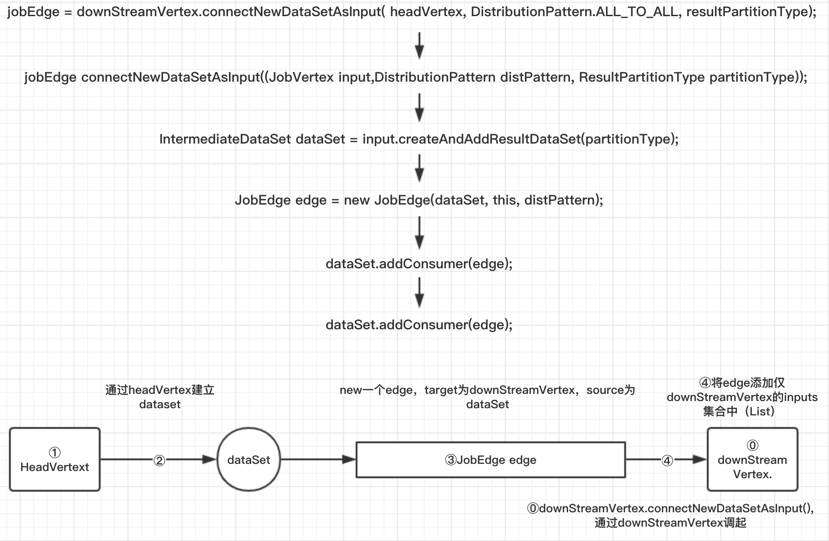

到这里createChain()方法就执行完了，JobGraph总共会涉及到三个对象：jobVertex、JobEdge和IntermediateDataSet,最后生成的JobGraph大概是下面这个样子：

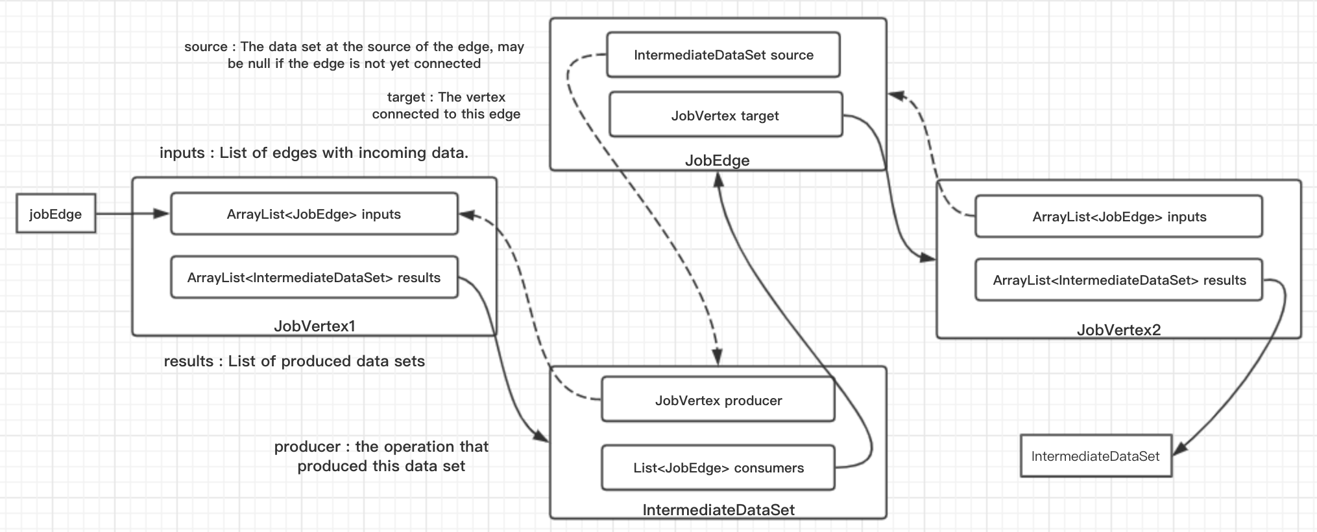

**并行度不一致的情况下的测试情况：**[](" \l "_5" \o "Permanent link)

*//note 模拟两个数据源，它们会生成一行随机单词组（单词之间是空格分隔）*

DataStream**<**String**>** inputStream **=** env**.**addSource**();**

DataStream**<**String**>** inputStream2 **=** env**.**addSource**();**

inpurStream**.**union**(**inputStream2**)**

**.**flatMap**()**

**.**shuffle**()**

**.**filter**()**

**.**keyBy**()**

**.**sum**()**

**.**print**()**

**.**setParallelism**(**2**);**

.sum()的并行度为1,.print()的并行度为2，致使.sum()和.print()的并行度不一致，则不能chain（）在一起，如下图

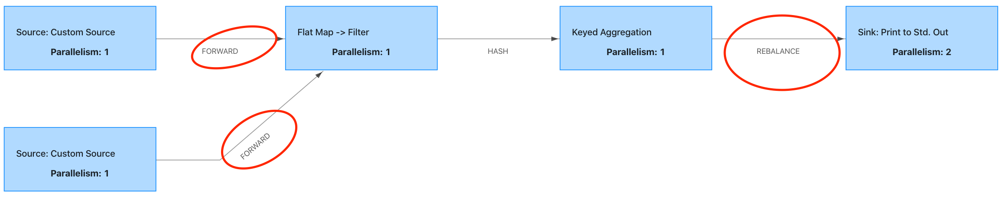

**并行度一致的情况下的测试情况：**[](" \l "_6" \o "Permanent link)

在.sum()后增加并行度设置，设置并行度为2，致使.sum()和.print()的并行度一致

*//note 模拟两个数据源，它们会生成一行随机单词组（单词之间是空格分隔）*

DataStream**<**String**>** inputStream **=** env**.**addSource**();**

DataStream**<**String**>** inputStream2 **=** env**.**addSource**();**

inpurStream**.**union**(**inputStream2**)**

**.**flatMap**()**

**.**shuffle**()**

**.**filter**()**

**.**keyBy**()**

**.**sum**()**

★ **.**setParallelism**(**2**)**

**.**print**()**

**.**setParallelism**(**2**);**

.sum()和.print()的并行度一致就可以chain()在一起，如下图：

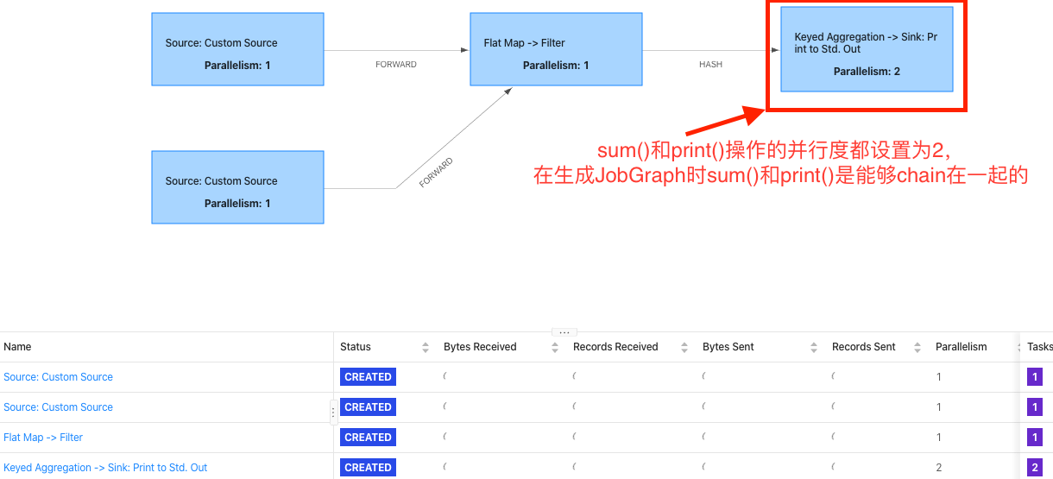

**并行度一致partition为Shuffle情况下的测试情况：**[](" \l "partitionshuffle" \o "Permanent link)

*//note 模拟两个数据源，它们会生成一行随机单词组（单词之间是空格分隔）*

DataStream**<**String**>** inputStream **=** env**.**addSource**();**

DataStream**<**String**>** inputStream2 **=** env**.**addSource**();**

inpurStream**.**union**(**inputStream2**)**

**.**flatMap**()**

**.**shuffle**()**

**.**filter**()**

**.**keyBy**()**

**.**sum**()**

★ **.**setParallelism**(**2**)**

★ **.**shuffle**()**

**.**print**()**

**.**setParallelism**(**2**);**

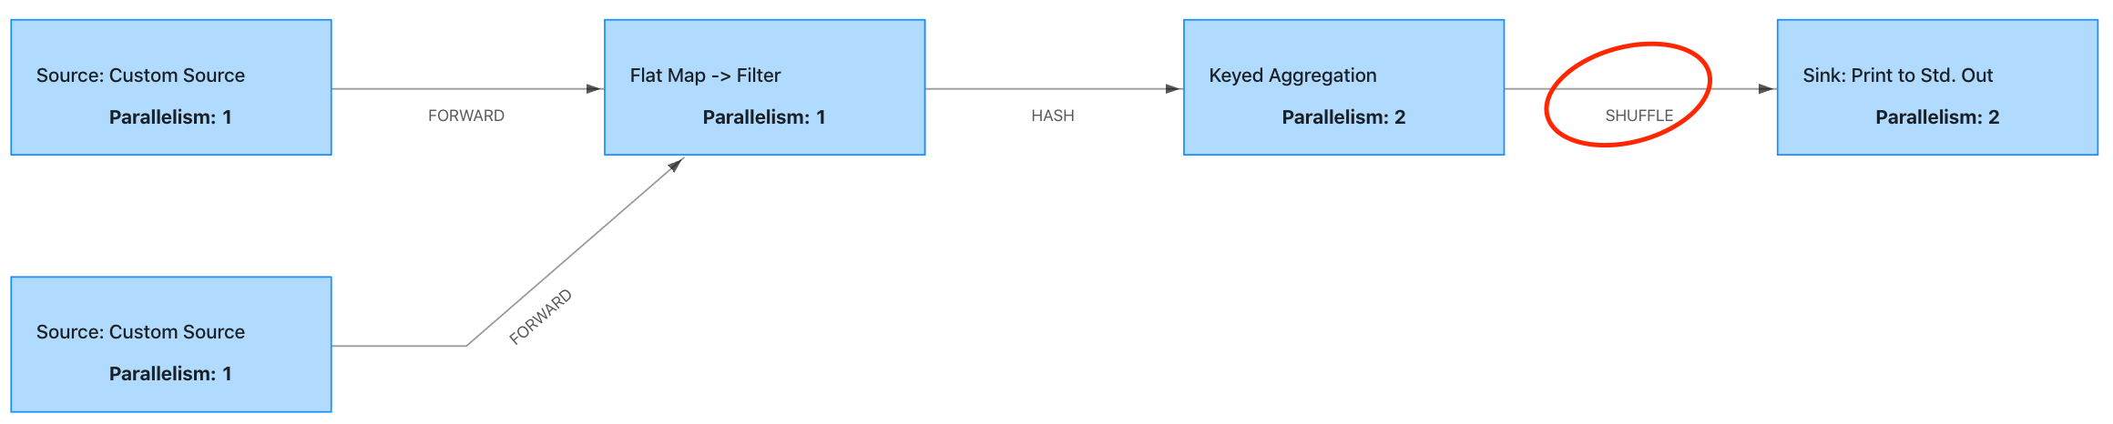

**代码实现**[](" \l "_7" \o "Permanent link)

*//从source开始建立node chains*

*//从Source StreamNode实例开始设置task chain，它将会递归所有的JobVertex实例*

**private** **void** **setChaining(**Map**<**Integer**,** **byte[]>** hashes**,** List**<**Map**<**Integer**,** **byte[]>>** legacyHashes**,** Map**<**Integer**,** List**<**Tuple2**<byte[],** **byte[]>>>** chainedOperatorHashes**)** **{**

**for** **(**Integer sourceNodeId **:** streamGraph**.**getSourceIDs**())** **{**

*//处理每个Source StreamNode*

createChain**(**sourceNodeId**,** sourceNodeId**,** hashes**,** legacyHashes**,** 0**,** chainedOperatorHashes**);**

**}**

**}**

*//构建node chains,返回当前节点的物理出边*

*// startNodeId != currentNodeId 时，说明currentNode是chain中的子节点*

**private** List**<**StreamEdge**>** **createChain(**

Integer startNodeId**,**

Integer currentNodeId**,**

Map**<**Integer**,** **byte[]>** hashes**,**

List**<**Map**<**Integer**,** **byte[]>>** legacyHashes**,**

**int** chainIndex**,**

Map**<**Integer**,** List**<**Tuple2**<byte[],** **byte[]>>>** chainedOperatorHashes**)** **{**

**if** **(!**builtVertices**.**contains**(**startNodeId**))** **{**

*//过渡用的出边集合，用来生成最终的JobEdge，注意不包括chain内部的边*

List**<**StreamEdge**>** transitiveOutEdges **=** **new** ArrayList**<**StreamEdge**>();**

*//以Edge的粒度，记录上下游算子能chain在一起的Edge*

List**<**StreamEdge**>** chainableOutputs **=** **new** ArrayList**<**StreamEdge**>();**

List**<**StreamEdge**>** nonChainableOutputs **=** **new** ArrayList**<**StreamEdge**>();**

*//当前要处理的StreamNode*

StreamNode currentNode **=** streamGraph**.**getStreamNode**(**currentNodeId**);**

*//将当前节点的出边分成chainable和nonChainable两类*

*//遍历当前节点（其实是sourceNode）中保存的所有输出边，*

*//在sourceNode其实会保存streamgraph中所有的输出边*

**for** **(**StreamEdge outEdge **:** currentNode**.**getOutEdges**())** **{**

**if** **(**isChainable**(**outEdge**,** streamGraph**))** **{**

*//如果可以则chain在一起*

chainableOutputs**.**add**(**outEdge**);**

**}** **else** **{**

nonChainableOutputs**.**add**(**outEdge**);**

**}**

**}**

*//==>递归调用*

**for** **(**StreamEdge chainable **:** chainableOutputs**)** **{**

transitiveOutEdges**.**addAll**(**

*//如果可以chain在一起的话，这里的chainIndex会加1*

createChain**(**startNodeId**,** chainable**.**getTargetId**(),** hashes**,** legacyHashes**,** chainIndex **+** 1**,** chainedOperatorHashes**));**

**}**

**for** **(**StreamEdge nonChainable **:** nonChainableOutputs**)** **{**

transitiveOutEdges**.**add**(**nonChainable**);**

*//如果不能chain在一起的话，这里的chainIndex是从0开始算的，后面肯定会走到createVertex的逻辑*

createChain**(**nonChainable**.**getTargetId**(),** nonChainable**.**getTargetId**(),** hashes**,** legacyHashes**,** 0**,** chainedOperatorHashes**);**

**}**

*//记录每个startNodeId的hash id（主要在legacyHashes中记录的）*

List**<**Tuple2**<byte[],** **byte[]>>** operatorHashes **=**

chainedOperatorHashes**.**computeIfAbsent**(**startNodeId**,** k **->** **new** ArrayList**<>());**

**byte[]** primaryHashBytes **=** hashes**.**get**(**currentNodeId**);**

OperatorID currentOperatorId **=** **new** OperatorID**(**primaryHashBytes**);**

**for** **(**Map**<**Integer**,** **byte[]>** legacyHash **:** legacyHashes**)** **{**

operatorHashes**.**add**(new** Tuple2**<>(**primaryHashBytes**,** legacyHash**.**get**(**currentNodeId**)));**

**}**

*// 记录chainName，如："Keyed Aggregation -> Sink: Unnamed"*

chainedNames**.**put**(**currentNodeId**,** createChainedName**(**currentNodeId**,** chainableOutputs**));**

*//计算Chain之后node的minResources*

chainedMinResources**.**put**(**currentNodeId**,** createChainedMinResources**(**currentNodeId**,** chainableOutputs**));**

*//计算chain之后node的资源上限*

chainedPreferredResources**.**put**(**currentNodeId**,** createChainedPreferredResources**(**currentNodeId**,** chainableOutputs**));**

*//InputFormat & OutputFormat的处理*

**if** **(**currentNode**.**getInputFormat**()** **!=** **null)** **{**

getOrCreateFormatContainer**(**startNodeId**).**addInputFormat**(**currentOperatorId**,** currentNode**.**getInputFormat**());**

**}**

**if** **(**currentNode**.**getOutputFormat**()** **!=** **null)** **{**

getOrCreateFormatContainer**(**startNodeId**).**addOutputFormat**(**currentOperatorId**,** currentNode**.**getOutputFormat**());**

**}**

*//如果当前节点是起始节点，则直接创建JobVertex并返回StreamConfig，否则先创建一个空的StreamConfig*

*//createJobVertex函数就是根据StreamNode创建对应的JobVertex，并返回空的StreamConfig*

*//实际上，如果节点不能chain在一起，那么currentNodeId跟startNodeId肯定是不相等的*

StreamConfig config **=** currentNodeId**.**equals**(**startNodeId**)**

**?** createJobVertex**(**startNodeId**,** hashes**,** legacyHashes**,** chainedOperatorHashes**)**

**:** **new** StreamConfig**(new** Configuration**());**

*//设置JobVertex的StreamConfig，基本上是序列化StreamNode中的配置到StreamConfig中*

*//其中包括序列化器，StreamOperator，Checkpoint等相关配置*

setVertexConfig**(**currentNodeId**,** config**,** chainableOutputs**,** nonChainableOutputs**);**

**if** **(**currentNodeId**.**equals**(**startNodeId**))** **{***// 如果走到这里，证明这个chain已经完成，递归回去了*

*//如果是chain的起始节点*

config**.**setChainStart**();**

config**.**setChainIndex**(**0**);**

config**.**setOperatorName**(**streamGraph**.**getStreamNode**(**currentNodeId**).**getOperatorName**());**

*//我们也会把物理出边写入配置，部署时会用到*

config**.**setOutEdgesInOrder**(**transitiveOutEdges**);**

config**.**setOutEdges**(**streamGraph**.**getStreamNode**(**currentNodeId**).**getOutEdges**());**

*//将当前节点（headOfChain）与所有出边相连*

**for** **(**StreamEdge edge **:** transitiveOutEdges**)** **{**

*//通过StreamEdge构建出JobEdge，创建IntermediateSet,用来将JobVertex和JobEdge相连*

connect**(**startNodeId**,** edge**);**

**}**

*//将chain中所有的子节点的StreamConfig写入到headOfchain节点的CHAIN\_TASK\_CONFIG配置中*

config**.**setTransitiveChainedTaskConfigs**(**chainedConfigs**.**get**(**startNodeId**));**

**}** **else** **{**

*//如果是chain中的子节点*

chainedConfigs**.**computeIfAbsent**(**startNodeId**,** k **->** **new** HashMap**<**Integer**,** StreamConfig**>());**

config**.**setChainIndex**(**chainIndex**);**

StreamNode node **=** streamGraph**.**getStreamNode**(**currentNodeId**);**

config**.**setOperatorName**(**node**.**getOperatorName**());**

*//将当前接节点的StreamConfig添加到该cahin的config集合中*

chainedConfigs**.**get**(**startNodeId**).**put**(**currentNodeId**,** config**);**

**}**

config**.**setOperatorID**(**currentOperatorId**);**

**if** **(**chainableOutputs**.**isEmpty**())** **{**

config**.**setChainEnd**();**

**}**

*//返回连往chain外部的出边集合*

**return** transitiveOutEdges**;**

**}** **else** **{**

**return** **new** ArrayList**<>();**

**}**

**}**